学号：PB07013042 姓名：舒适
实验题目：简易介电常数测试仪的设计与制作 评分：88

介电体（又称电介质）最基本的物理性质是它的介电性，对介电性的研究不但在电介质材料的应用上具有重要意义，而且也是了解电介质的分子结构和激化机理的重要分析手段之一，探索高介电常数的电介质材料，对电子工业元器件的小型化有着重要的意义。介电常数（又称电容率）是反映材料特性的重要参量，电介质极化能力越强，其介电常数就越大。测量介电常数的方法很多，常用的有比较法，替代法，电桥法，谐振法，Q表法，直流测量法和微波测量法等。各种方法各有特点和适用范围，因而要根据材料的性能，样品的形状和尺寸大小及所需测量的频率范围等选择适当的测量方法。

实验目的：了解多种测量介电常数的方法及其特点和适用范围，掌握替代法，比较法和谐振法测固体电介质介电常数的原理和方法，用自己设计与制作的介电常数测试仪，测量压电陶瓷的介电常数。
实验原理：
介质材料的介电常数一般采用相对介电常数ε_{r}来表示，通常采用测量样品的电容量，经过计算求出ε_{r}，它们满足如下关系：
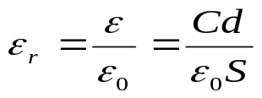 （1）
式中ε为绝对介电常数，ε₀为真空介电常数，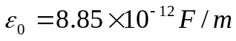，S为样品的有效面积，d为样品的厚度，C为被测样品的电容量，通常取频率为1kHz时的电容量C。
一、替代法
当实验室无专用测量电容的仪器，但有标准可变电容箱或标准可变电容器时，可采用替代法设计一简易的电容测试仪来测量电容。这种方法的优点是对仪器的要求不高，由于引线参数可以抵消，故测量精度只取决于标准可变电容箱或标准可变电容器读数的精度。若待测电容与标准可变电容的损耗相差不大，则该方法具有较高的测量精度。
替代法参考电路如图2.2.6-1(a)所示，将待测电容C_{x}（图中R_{x}是待测电容的介电损耗电阻），限流电阻R₀(取1kΩ)、安培计与信号源组成一简单串联电路。合上开关K₁，调节信号源的频率和电压及限流电阻R₀，使安培计的读数在毫安范围恒定（并保持仪器最高的有效位数），记录读数I_{x}。将开关K₂打到B点，让标准电容箱C_{s}和交流电阻箱R_{s}替代C_{x}调节C_{s}和R_{s}值，使I_{s}接近I_{x}。多次变换开关K₂的位置(A,B位)，反复调节C_{s}和R_{s}，使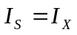。假定C_{x}上的介电损耗电阻R_{x}与标准电容箱的介电损耗电阻R_{s}相接近（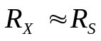），则有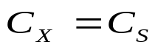。
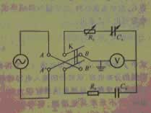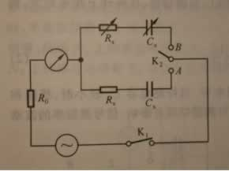
图2.2.6-1(a) 图2.2.6-1(b)
另一种参考电路如图2.2.6-1(b)所示，将标准电容箱C_{s}调到极小值，双刀双掷开关K₂扳到AA’，测量C_{x}上的电压V_{x}值；再将K₂扳到BB’，调节C_{s}让C_{s}上的电压V_{S}接近V_{x}。将开关K₂来回扳到AA’和BB’位，不断调节C_{s}和R_{s}值，使伏特计上的读数不变，即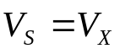，若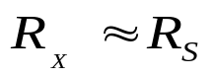，则有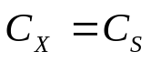。
二、比较法
当待测的电容量较小时，用替代法测量，标准可变电容箱的有效位数损失太大，可采用比较法。此时电路引入的参量少，测量精度与标准电容箱的精度密切相关，考虑到C_{s}和R_{s}均是十进制旋钮调节，故无法真正调到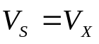，所以用比较法只能部分修正电压差带来的误差。比较法的参考电路如图2.2.6-2所示，假定C_{s}上的R_{x}与R_{s}接近（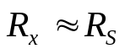），则测量C_{x}和C_{s}上的电压比V_{s}/V_{x}即可求得C_{x}：
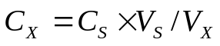（此时V_{s}可以不等于V_{x}）
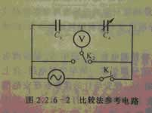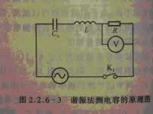
三、谐振法
谐振法测量电容的原理图见图2.2.6-3，由已知电感L（取1H），电阻R（取1kΩ）和待测电容C_{x}组成振荡电路，改变信号源频率使RLC回路谐振，伏特计上指示最大，则电容可由下式求出：
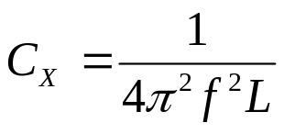 （2）
式中f为频率，L为已知电感，C_{x}为待测电容。当待测电容C_{x}较小时，线圈和引线的分布电容，伏特计的输入电容等都对测量结构有影响，信号源频率的波动和读数精度都将对测量结果有很大的影响，若不采取其他措施，将导致式（2）计算的电容产生很大误差，而且待测电容C_{x}越小，测量误差越大，这时可采用谐振替代法来解决。
谐振替代法参考电路如图2.2.6-4所示，将电感器的一端与待测电容C_{x}串联，调节频率f使电路达到谐振，此时电容上的电压达到极大值，固定频率f₀，用标准电容箱C_{s}代替C_{x}，调节C_{s}使电路达到谐振，电容上的电压再次达到极大值，此时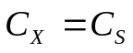。此方法的特点是电路简单、测量方便、测量精度与电感L和信号源频率f的测量精度无关，只取决于标准电容箱C_{s}的精度，在保证线路状态不变的情况下，可消除分布电容和杂散电容的影响。
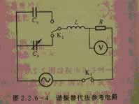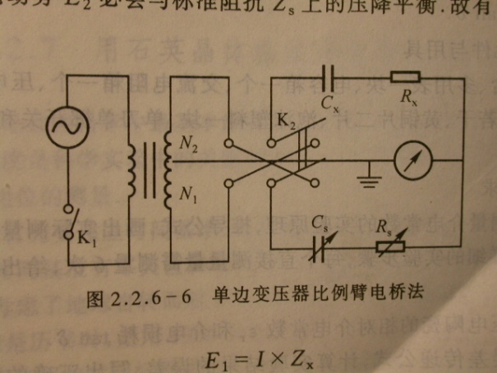
四、电桥法
对于有损耗的电容器，在其固有电感可以忽略不计的条件下，可用串联等效电路或并联等效电路来表示，如图2.2.6-5所示。有损耗的电容器的介质损耗在串联等效电路中为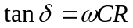；在并联等效电路中为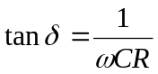，故只要测量出待测样品的电容量和等效电阻R，便可测量出样品的介电常数ε_{r}和介电损耗tan δ的数值。 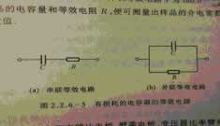
电桥的种类很多，主要有臂比电桥、臂乘电桥、变压器比臂电桥、差动电桥等，现仅举单边变压器比例臂电桥为例，参考电路如图2.2.6-6所示。甸桥平衡时，平衡指使器为0，流过绕组N₁，N₂，及被测阻抗Z_{x}和标准阻抗Z_{s}的电流都相等，绕组N₁上的感应电动势E₁必会与被测阻抗Z_{x}上的压降平衡，同样绕组N₂上的感应电动势E₂必会与标准阻抗Z_{s}上的压降平衡，故有
因 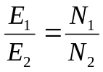
故 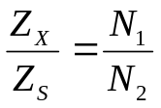
设Z_{x}等效为R_{x}和C_{x}的串联电路，则有
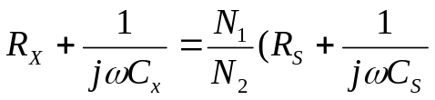 （3）
令等式两边实部和虚部分别相等，则有
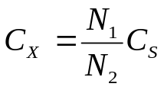 （4）
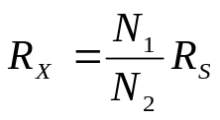 （5）
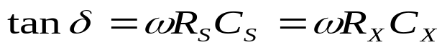 （6）
实验内容：
1、实验要求
（1） 根据所给仪器、元件和用具、采用替代法（按图2.2.6-1（a）或（b）接线）设计一台简
易的介电常数测试仪，测量压电陶瓷的介电常数ε_{r}。
（2） 用比较法设计一台简易的介电常数测试仪，测量压电陶瓷的介电常数ε_{r}。
（3） 用谐振法和谐振替代法设计一台简易的介电常数测试仪，测量压电陶瓷的介电常数ε_{r}。
注：谐振替代法，每个直接测量量各测6次，并做误差分析（计算结果的合成不确定度）。
2、仪器、元件与用具
信号源一台，多用表一块，电容箱一个，交流电阻箱一个，压电陶瓷一个，电感器一个，导线若干，黄铜片二片，泡沫塑料一块，游标卡尺，单刀单掷开关和双刀双掷开关各一个（暂无）。
3、实验报告要求
（1） 写出测量介电常数方法的实验原理，推导公式，画出实际测量的电路图。
（2） 写出详细的实验步骤，每个直接测量量需要测量需测量6次。
（3） 正确表达出测量结果
（4） 求出压电陶瓷的相对介电常数ε_{r}。
（5） 比较不同测量方法的优缺点和适用范围。
4、注意事项
（1） 压电陶瓷片易碎，安装固定时要特别小心！
（2） 线路清晰，避免相邻裸露的线头或金属接线片短路。连接导线应短一些并尽量保证电路
对称，减少分布电容和杂散电容的影响。改接电路时必须先断电源。
（3） 多用表测量电流、电压和电阻时，功能旋钮必须放在对应功能档和合适的量程，表笔也
应该插入合适的插孔，切勿用电阻档测量交流电压或电流。
5、仪器常数
（1）压电陶瓷几何尺寸
直径d=(24.65±0.02)mm（P=0.95）
厚度h=(0.194±0.010)mm（P=0.95）
（2）电容箱示值准确度
10×0.1μF 组±0.5%
10×0.01μF 组±0.65%
10×0.001μF 组±2%
10×0.0001μF 组±5%

数据处理：

求介电常数：
Error: Reference source not found=Error: Reference source not found

不确定度传递公式
lnError: Reference source not found=lnC + lnh -lnError: Reference source not found-ln(Error: Reference source not found
= lnC + lnh -lnError: Reference source not found-lnError: Reference source not found-2lnd+ln4
Error: Reference source not found = Error: Reference source not found + Error: Reference source not found2Error: Reference source not found
Error: Reference source not found = Error: Reference source not found + Error: Reference source not found2Error: Reference source not found
Error: Reference source not found = Error: Reference source not found
替代法1：
C (F)
0.0355 | 0.0353 | 0.0355 | 0.0354 | 0.0353 | 0.0353
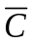=0.03538F 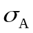=9.83192E-5F
U=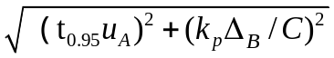
这里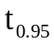=2.57 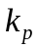=1.96 C=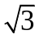 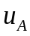=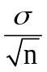=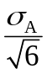=4.013E-5F
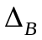=0.03Error: Reference source not found0.65%+0.005Error: Reference source not found2%+0.0004Error: Reference source not found5%=3.15E-4 F
所以U=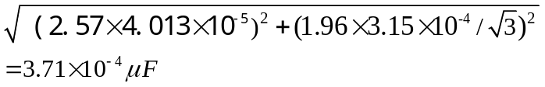
C=(0.03538Error: Reference source not found) F , P=0.95
Error: Reference source not found=Error: Reference source not found=1625.15
Error: Reference source not found=Error: Reference source not found
=Error: Reference source not found
=0.0526
Error: Reference source not found=85.53
Error: Reference source not found=1625.15Error: Reference source not found85.53 ,P=0.95
替代法2：
C (F)
0.0354 | 0.0354 | 0.0355 | 0.0353 | 0.0354 | 0.0355
=0.03542F =7.52773E-5F
U=
这里=2.57 =1.96 C= ===3.07318E-5F
=0.03Error: Reference source not found0.65%+0.005Error: Reference source not found2%+0.0004Error: Reference source not found5%=3.15E-4 F
U=Error: Reference source not found
=Error: Reference source not found F
C=(0.03542Error: Reference source not found) F , P=0.95
Error: Reference source not found=Error: Reference source not found=1626.98
Error: Reference source not found=Error: Reference source not found
=Error: Reference source not found
=0.0526
Error: Reference source not found=85.57
Error: Reference source not found=1626.98Error: Reference source not found85.57 ,P=0.95
比较法：
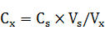
：
Error: Reference source not found(F) | 0.0300 | 0.0310 | 0.0320 | 0.0330 | 0.0340 | 0.0350
Error: Reference source not found(V) | 3.748 | 3.660 | 3.630 | 3.581 | 3.528 | 3.478
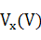 | 3.162 | 3.219 | 3.275 | 3.333 | 3.382 | 3.432
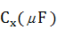 | 0.03556 | 0.03525 | 0.03547 | 0.03546 | 0.03547 | 0.03547

=0.03544F =1.04075E-4F
Error: Reference source not found
这里=2.57 =1.96 C= ===4.24885E-5F
=0.03Error: Reference source not found0.65%+0.005Error: Reference source not found2%+0.0004Error: Reference source not found5%=3.15E-4 F
U=Error: Reference source not found
=Error: Reference source not found F
C=(0.0354Error: Reference source not found) F , P=0.95
Error: Reference source not found=Error: Reference source not found=1627.90
Error: Reference source not found=Error: Reference source not found
=Error: Reference source not found
=0.0526
Error: Reference source not found=85.62
Error: Reference source not found=1627.90Error: Reference source not found85.62 ,P=0.95

谐振法：
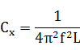
f(Hz) | 792.83 | 783.89 | 790.75 | 792.59 | 790.30 | 790.87
 | 0.0403 | 0.04122 | 0.04051 | 0.04032 | 0.04056 | 0.04050
其中L=1H
=0.04057F =3.37588E-4F
U=
这里=2.57 =1.96 C= ===1.3782E-4F
=0.04Error: Reference source not found0.65%+0.000Error: Reference source not found2%+0.0005Error: Reference source not found5%=Error: Reference source not found F
U=Error: Reference source not found
=Error: Reference source not found F
C=(0.0405Error: Reference source not found) F , P=0.95
Error: Reference source not found=Error: Reference source not found=1863.54
Error: Reference source not found=Error: Reference source not found
=Error: Reference source not found
=0.0530
Error: Reference source not found=98.76
Error: Reference source not found=1863.54Error: Reference source not found98.76 ,P=0.95

谐振替代法：
C (F)
0.0389 | 0.0390 | 0.0389 | 0.0390 | 0.0390 | 0.0389
=0.03895F =5.47723E-5F
U=
这里=2.57 =1.96 C= ===2.23607E-5F
=0.03Error: Reference source not found0.65%+0.008Error: Reference source not found2%+0.0009Error: Reference source not found5%=4E-4 F
U=Error: Reference source not found
=Error: Reference source not found F
C=(0.03895Error: Reference source not found) F , P=0.95
Error: Reference source not found=Error: Reference source not found=1789.13
Error: Reference source not found=Error: Reference source not found
=Error: Reference source not found
=0.0529
Error: Reference source not found=94.64
Error: Reference source not found=1789.13Error: Reference source not found94.64 ,P=0.95

电桥法：
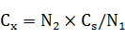
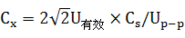

Error: Reference source not found(V) | 20 | 20 | 20 | 20 | 20
Error: Reference source not found(V) | 3.834 | 4.770 | 5.450 | 1.277 | 2.796
Error: Reference source not found(F) | 0.0321 | 0.0140 | 0.0157 | 0.0540 | 0.0311
Error: Reference source not found(F) | 0.0174 | 0.00944 | 0.0121 | 0.00975 | 0.0123
=0.0122F =0.00319F
U=
这里=2.57 =1.96 C= ===0.00142F
=0.01Error: Reference source not found0.65%+0.002Error: Reference source not found2%+0.0002Error: Reference source not found5%=1.3E-4 F
U=Error: Reference source not found
=Error: Reference source not found F
C=(0.0122Error: Reference source not found) F , P=0.95
Error: Reference source not found=Error: Reference source not found=558.15
Error: Reference source not found=Error: Reference source not found
=Error: Reference source not found
=0.2991
Error: Reference source not found=166.94
Error: Reference source not found=558.15Error: Reference source not found166.94 ,P=0.95

实验小结：
- 对于谐振法测量电容，在接近其谐振频率时，陶瓷电容会发出愈发尖锐的鸣叫声，可由此辅助判断是否达到谐振。
- 实验电路中虽然理论上不接电阻器对结果影响很小，但电阻器的接入可稳定电流，从而获得更稳定的读数。
- 压电陶瓷电容由于受压力影响很大，所以测试时尽量不移动。
- 电桥法测得数据误差巨大，一方面是实验条件不便利，使其精度受到影响，另一方面是实验时稍显匆忙。
- 各种方法测得数据有些偏差，是因为各种方法所适合的测量范围条件不一样，而测的都是同一电容，故方法差异较大的所得的结果会相差较大。例如方法1、2测量结果比较相近，而方法3、4相近。
- 误差简要分析：对于替代法类，当原电路同提点电路的R相差较大时，误差较大，因为实验时假定它们相近，另外其对电容箱的精度依赖很大，电容的阻抗差异也会较大影响替代的等效性。谐振法类对于小电容，系统误差会比较大，同时因为引入了电感，需要人工对谐振进行判断，增加了偶然误差，同时对信号的稳定性要求较高。电桥法则是难以较精确使点桥上的电流调为零。

思考题：
1.我认为可以选用较大一些的压电陶瓷片，增大电容的面积，这样可以使电容边缘效应对电容测量的影响变小。

